INFORME TRIMESTRAL
ENERO, FEBRERO Y MARZO 2023

LIC. EVA MARÍA DE JESÚS BARRETO
REGIDORA PRESIDENTA DE LA COMISIÓN EDILICIA PERMANENTE DE DERECHOS HUMANOS DE EQUIDAD DE GÉNERO Y ASUNTOS INDIGENAS

INFORME DE ENERO-MARZO 2023
ADMINISTRACION 2021-2024

EVA MARIA DE JESUS BARRETO
REGIDORA PRESIDENTA DE LA COMISION DE DERECHOS HUMANOS, EQUIDAD DE GÉNERO Y ASUNTOS INDIGENAS

SESIONES SOLEMNES DE AYUNTAMIENTO
El pleno del ayuntamiento funciona por medio de sesiones públicas y abiertas cuya naturaleza será ordinaria, solemne o extraordinaria, según lo determine la convocatoria que emita el Presidente Municipal de Zapotlán el Grande.
Se convocó a 02 Sesiones de Ayuntamiento Solemnes a las cuales asistí y participé en todas:

XX SESIÓN SOLEMNE
SALA DE CABILDO 11:00
28 DE ENERO DEL 2023
En sesión solemne de Ayuntamiento Constitucional de Zapotlán el Grande, conmemoramos 199 años de tener la categoría de Ciudad.
Orden del Día de la Sesión Pública Solemne de Ayuntamiento No. 22
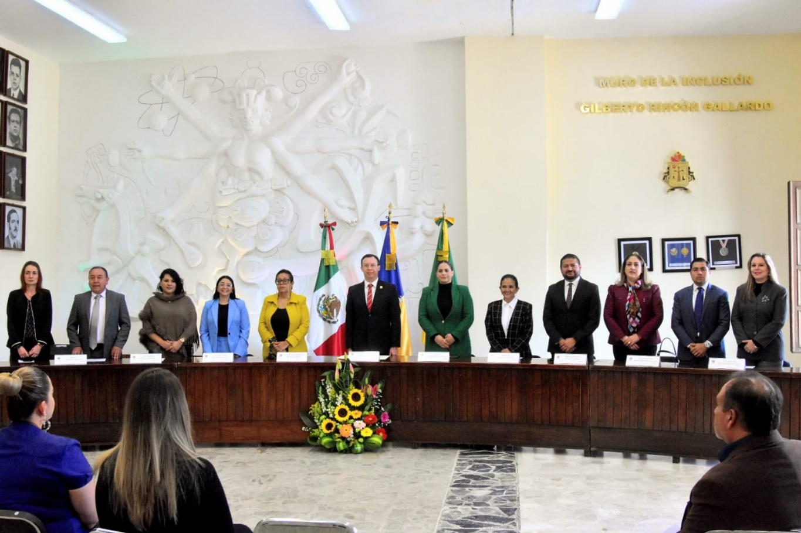

XXIII SESIÓN SOLEMNE
SALA DE CABILDO 12:00 PM
08 DE MARZO DEL 2023
Orden del Día de la Sesión Pública Solemne de Ayuntamiento No. 23
Entregamos la presea María Elena Larios a las mujeres más destacadas de diferentes categorías de nuestro Zapotlán
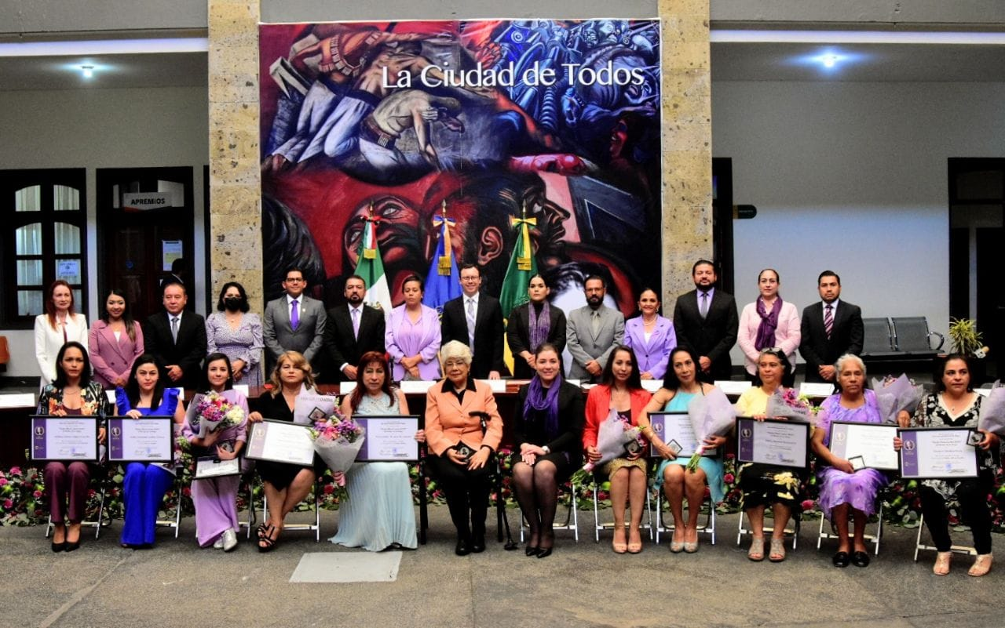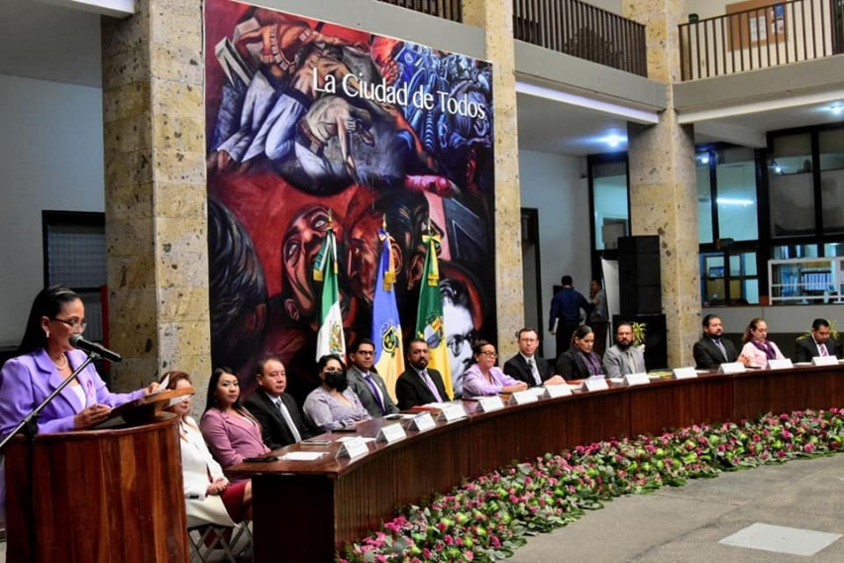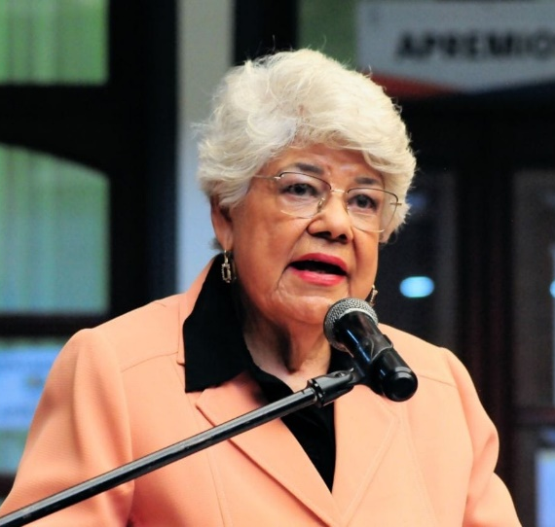

SESIONES ORDINARIAS DE AYUNTAMIENTO
El pleno del ayuntamiento funciona por medio de sesiones públicas y abiertas cuya naturaleza será ordinaria, solemne o extraordinaria, según lo determine la convocatoria que emita el Presidente Municipal.
Se convocó a 05 Sesiones de Ayuntamiento Ordinarias a las cuales asistí y participé en todas y cada una de las siguientes:

FECHA | TIPO DE SESIÓN | LUGAR | HORA
13/ENERO/2023 | Ordinaria 27 | Sala de cabildo | 12:30 PM
26/ENERO/2023 | Ordinaria 28 | Sala de cabildo | 13:00 PM
31/ENERO/2023 | Ordinaria 29 | Sala de cabildo | 11:00 AM
08/FEBRERO/2023 | Ordinaria 30 | Sala de cabildo | 10:00 AM
23/marzo/2023 | Ordinaria 31 | Sala de cabildo | 10:00 am

SESIONES EXTRAORDINARIAS DE AYUNTAMIENTO
El pleno del ayuntamiento funciona por medio de sesiones públicas y abiertas cuya naturaleza será ordinaria, solemne o extraordinaria, según lo determine la convocatoria que emita el Presidente Municipal de Zapotlán el Grande.
Se convocó a 05 Sesiones de Ayuntamiento Extraordinarias a las cuales asistí y participé en todas y cada una de las siguientes:
FECHA | TIPO DE SESIÓN | LUGAR | HORA
10/ENERO/2023 | Extraordinaria No.42 | Sala de cabildo | 20:00 PM.
19/ENERO/2023 | Extraordinaria  No. 43 | Sala de cabildo | 08:30 am.
15/FEBRERO/2023 | Extraordinaria  No. 44 | Sala de cabildo | 16:30 pm.
23/FEBRERO/2023 | Extraordinaria  No. 45 | Sala de cabildo | 14:00 pm.
06/MARZO/2023 | Extraordinaria  No. 46 | Sala de cabildo | 09:00 AM
23/marzo/2023 | Extraordinaria No. 47 | Sala de cabildo | Al termino de la ordinaria 31
29/marzo/2023 | Extraordinaria No. 48 | Sala de cabildo | 16:00pm

COMISION EDILICIA PERMANENTE DE DERECHOS HUMANOS DE EQUIDAD DE GENERO Y ASUNTOS INDIGENAS
REGIDORA PRESIDENTE: LIC. EVA MARIA DE JESUS BARRETO
REGIDORES VOCALES: LIC. ERNESTO SÁNCHEZ SÁNCHEZ
C. RAUL CHAVEZ GARCIA
LIC. JORGE DE JESUS JUAREZ PARRA
LIC. LAURA ELENA MARTINEZ RUVALCABA

OFICIOS DE NO SESION DE LOS MESES ENE, FEB Y MAR

COMISIONES COMO VOCAL, EN COADYUVANCIA O INVITACION
COMISION EDILICIA PERMANENTE DE ESTACIONAMIENTOS vocal
ASUNTO | FECHA | SESION
PUNTO INFORMATIVO | 25 DE ENERO DEL 2022 | SESION ORDINARIA No. 3

COMISIÓN EDILICIA PERMANENTE DE PARTICIPACION CIUDADANA vocal
ASUNTO | FECHA | SESION
NO SE CONVOCO A SESIÓN | ENERO, FEBREO Y MARZO | N/A

COMISION EDILICIA PERMANETE DEL RASTRO vocal
ASUNTO | FECHA | SESION
NO SE CONVOCO A SESIÓN | ENERO, FEBRERO Y MARZO | N/A

COMISIÓN DE DESARROLLO HUMANO, SALUD PUBLICA E HIGIENE Y COMBATE A LAS ADICCIONES vocal
ASUNTO | FECHA | SESION
NO SE CONVOCO A SESIÓN | ENERO, FEBRERO Y MARZO | N/A

COMISION EDILICIA DE DESARROLLO AGROPECUARIO E INDUSTRIAL (coadyuvante)
ASUNTO | FECHA | SESION
Monumento día de la mujer | 23 de febrero 2023 | Sesión ordinaria no. 7

COMISION EDILICIA DE HACIENDA PÚBLICA y PATRIMONIO MPAL. (coadyuvante)
ASUNTO | FECHA | SESION
Presupuesto de egresos 2023 del OPD feria de Zapotlán | 06 DE MARZO 2023 | Sesión ordinaria No. 28
Presupuesto de egresos 2023 del OPD feria de Zapotlán | 17 DE MARZO 2023 | Sesión ordinaria No. 28

COMISION EDILICIA DE CULTURA, EDUCACION Y FESTIVIDADES CÍVICAS (coadyuvante)
ASUNTO | FECHA | SESION
Nominación presea María Elena Larios | 02 de MARZO 2023 | Sesión extraordinaria no.9

COMISION EDILICIA DE MERCADOS Y CENTRALES DE ABASTOS (coadyuvante)
ASUNTO | FECHA | SESION
TIANGUIS CULTURAL ITINERANTE | 10 DE FEBRERO 2023 | Sesión ordinaria no.10
TIANGUIS CULTURAL ITINERANTE | 17 DE FEBRERO 2023 | Sesión ordinaria no.10
TIANGUIS CULTURAL ITINERANTE | 23 DE FEBRERO 2023 | Sesión ordinaria no.10
ANALISIS Y DISCUSIÓN TIANGUIS CULTURAL ITINERANTE | 17 DE MARZO 2023 | Sesión ordinaria no.13

ACTIVIDADES EXTRAS
09 DE ENERO DEL 2023
Lugar: Escuela de música Rubén Fuentes
Actividad: convenio de colaboración con los notarios.
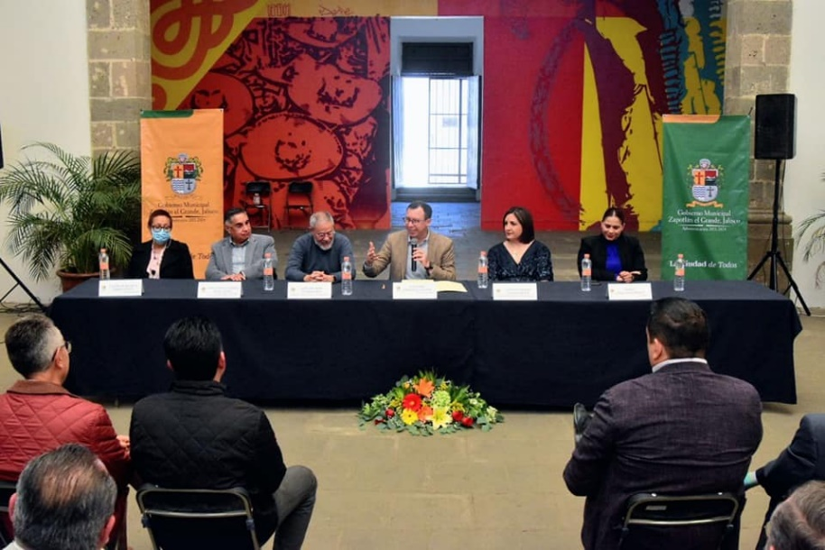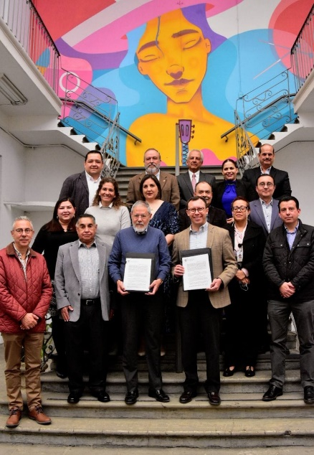

30 ENERO 2023
LUGAR: OFICINA DE LA PRESIDENCIA
PROYECTO TONALA. El presidente Alejandro Barragán recibió a Liliana Olea, regidora del Gobierno de Tonalá, Jalisco y a Angélica Castellanos, directora del Instituto Municipal de la Mujer de Tonalá, Jalisco, para dialogar sobre las estrategias de actuación en casos de mujeres víctimas de violencia.
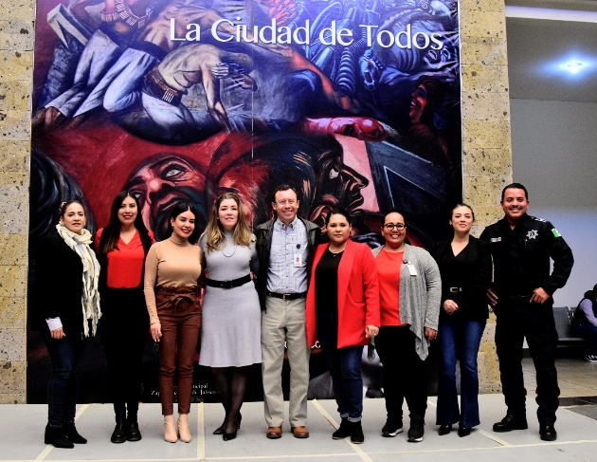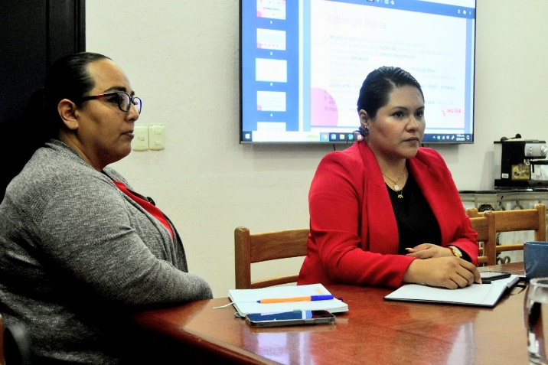

31 DE ENERO DEL 2023
Conmemoramos el 199 Aniversario del Acta Constitutiva de la Federación Mexicana
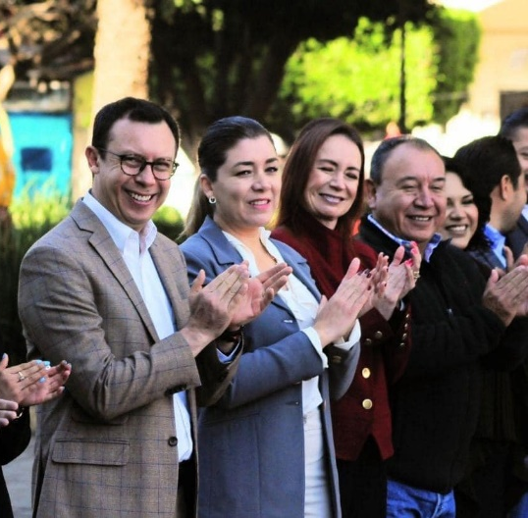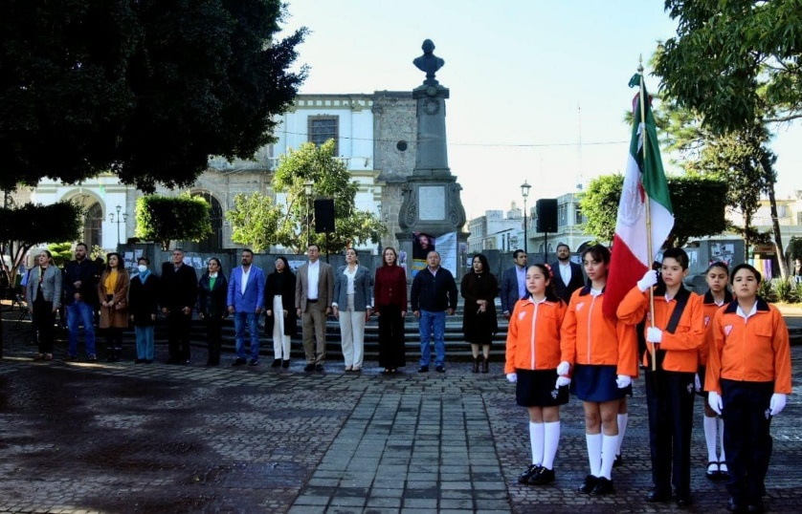

02 DE FEBRERO DEL 2023
Conmemoramos el 249° Aniversario del Natalicio del Mariscal de Campo José María González Hermosillo. Lugar: casa de la cultura
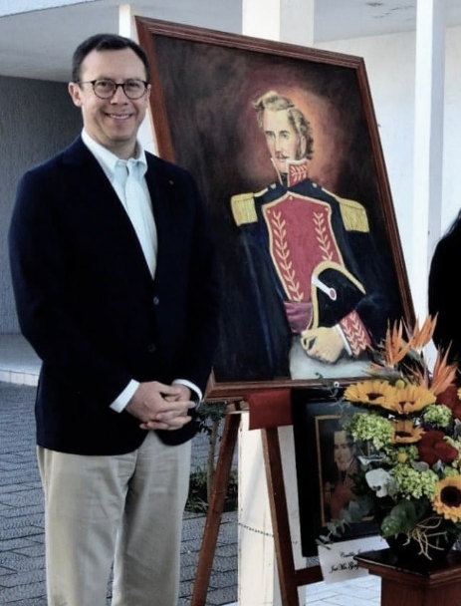

05 DE FEBRERO DEL 2023
Hace 106 años, el Congreso Constituyente a través del Diario Oficial de la Federación, promulgó nuestra Constitución Política Mexicana. Lugar: jardín 5 de mayo
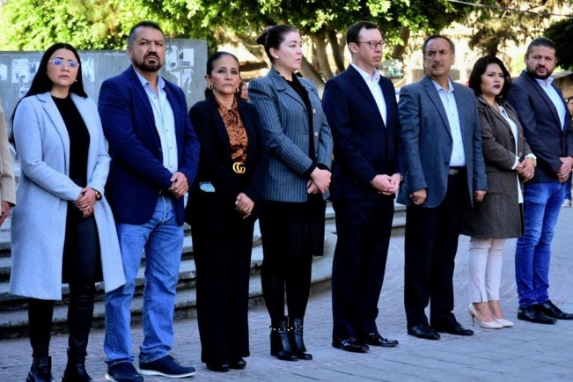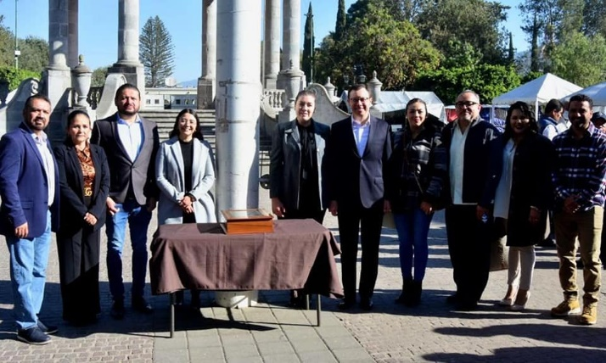

05 DE FEBRERO DEL 2023
Este 5 de febrero se conmemoro un año de la partida del hijo ilustre de Zapotlán.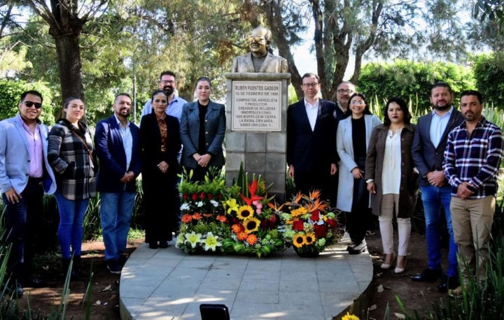 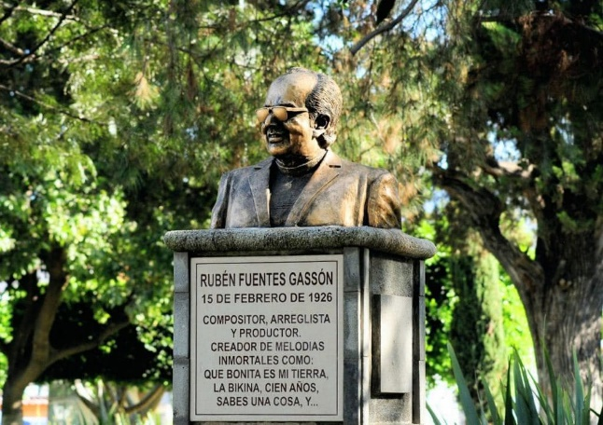

15 DE FEBRERO DEL 2023
En conmemoración al 97 Aniversario del Natalicio del compositor Rubén Fuentes 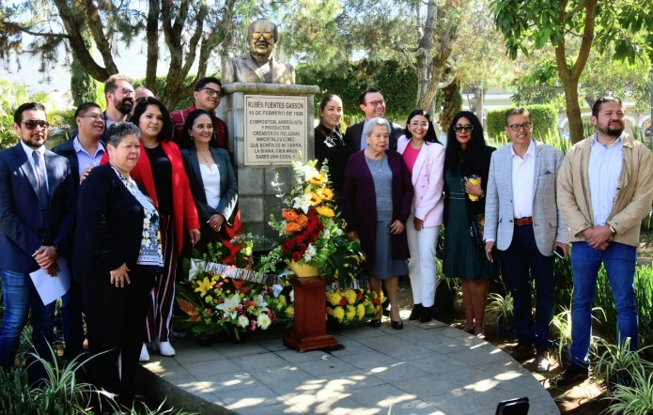 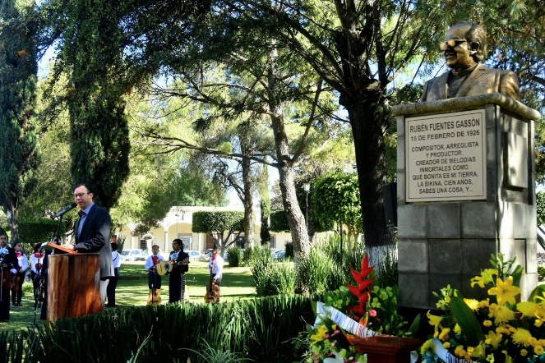
24 DE FEBRERO DEL 2023
Conmemoramos el Día de la Bandera en compañía de estudiantes de algunas de las escuelas de educación básica de nuestra ciudad.
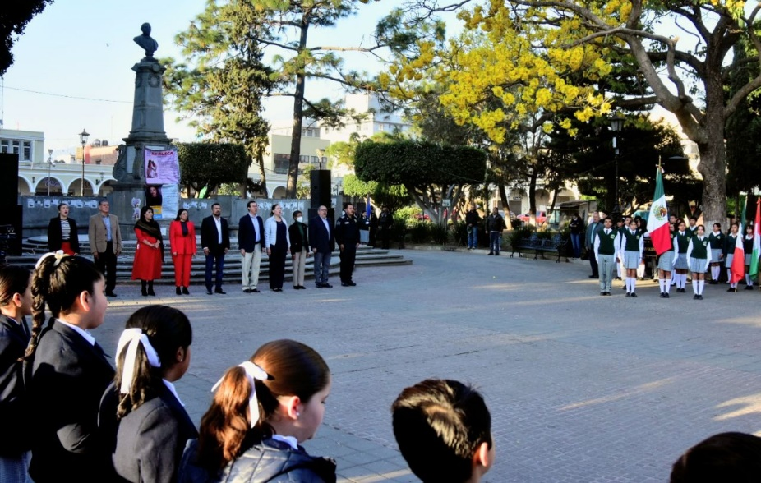
01 DE MARZO 2023
El presidente municipal, Alejandro Barragán Sánchez, recibió a la delegación de Tonalá para firmar convenio de colaboración entre los gobiernos de Ciudad Guzmán y Tonalá
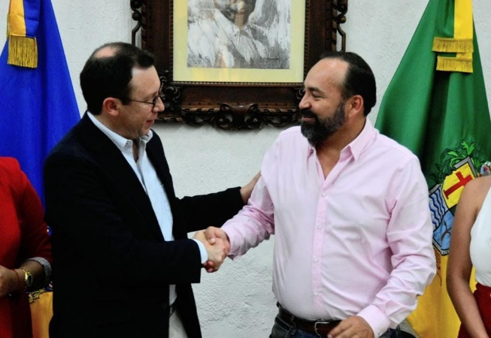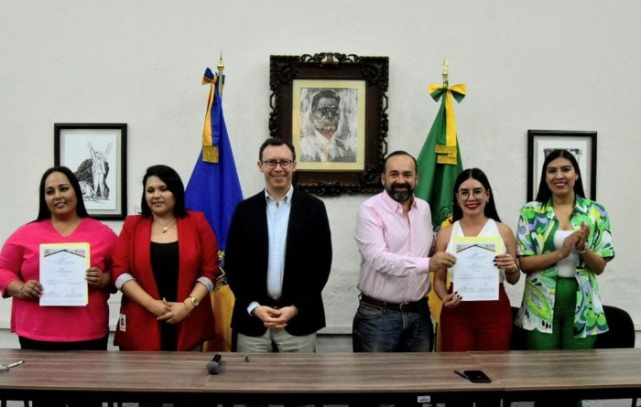
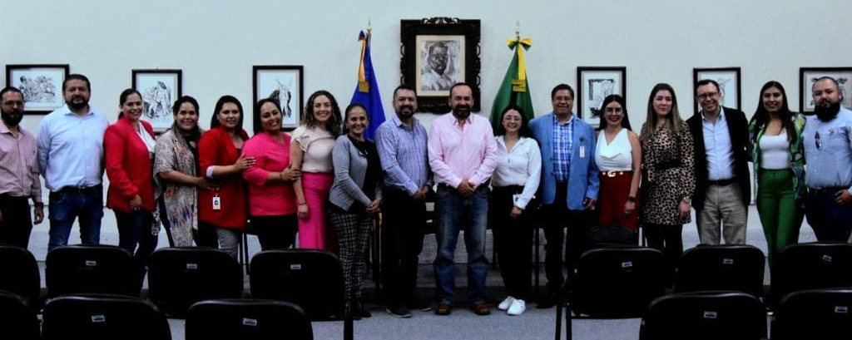

15 de marzo 2023
Reconoce Alejandro Barragán a los bomberos de la Unidad de Protección Civil de Zapotlán el Grande que destacaron en los concursos de "Bombero FIT GDL 2002" y los "Juegos Latinoamericanos de Policías y Bomberos de Guanajuato" en distintas categorías.
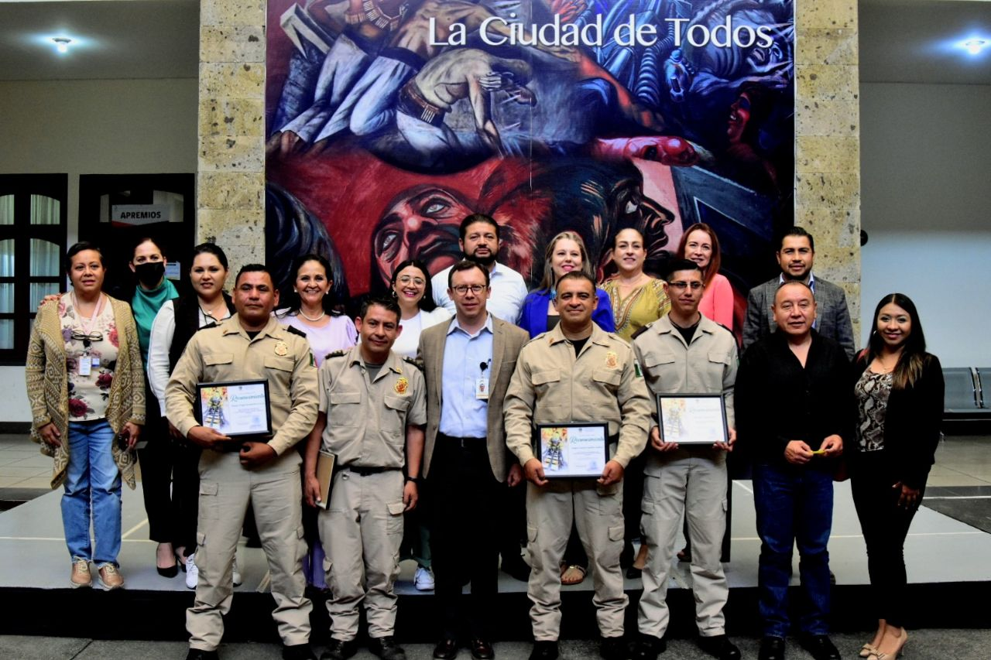

16 de Marzo 2023
Bicipaseo nocturno en conmemoración al día internacional de la mujer.
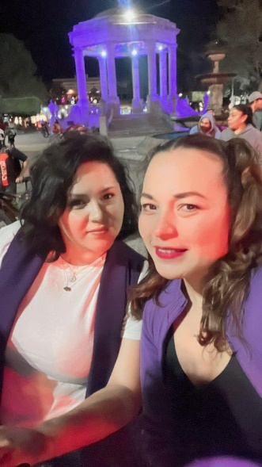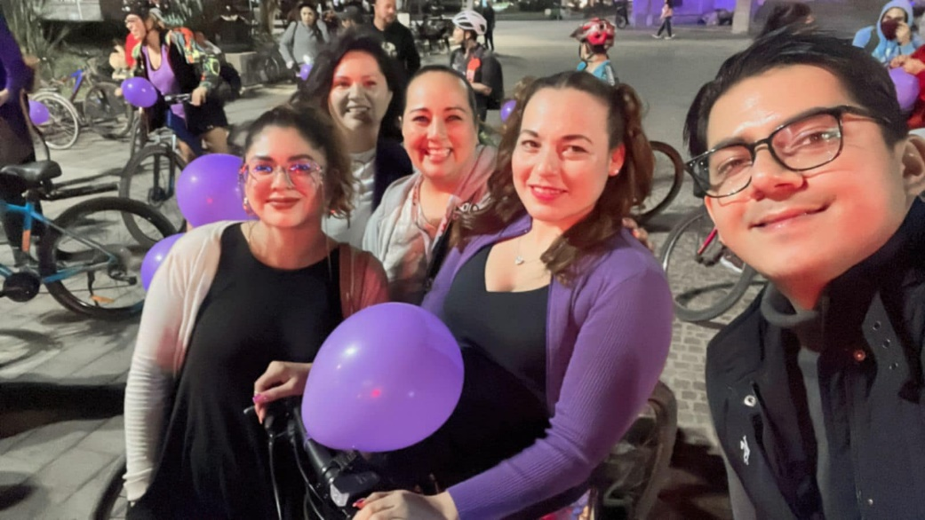

24 de marzo 2023
inauguración del “Núcleo de Salud Mental” ubicado en Carlos Páez Stille 331, colonia Constituyes en LaCiudadDeTodos.
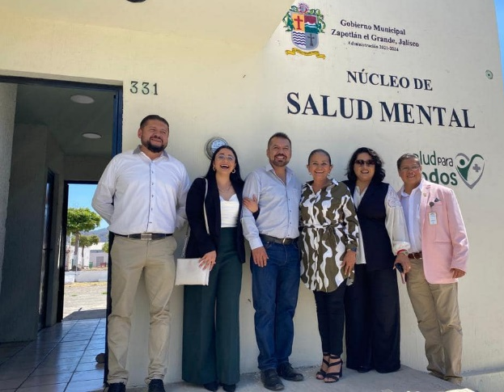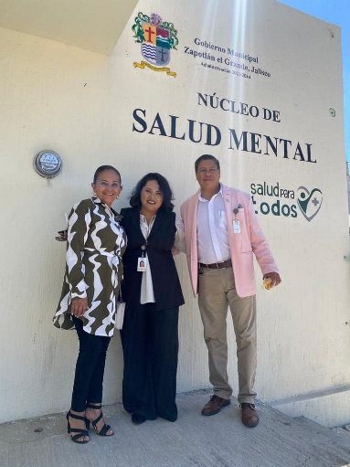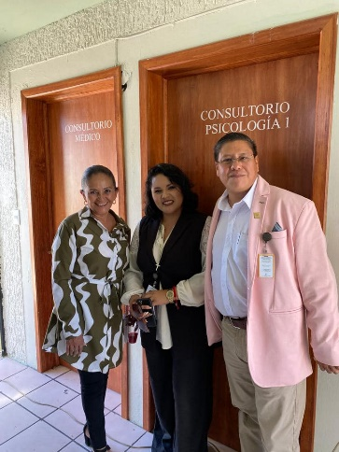

24 de marzo 2023
Inicia la colecta anual 2023 de Cruz Roja mexicana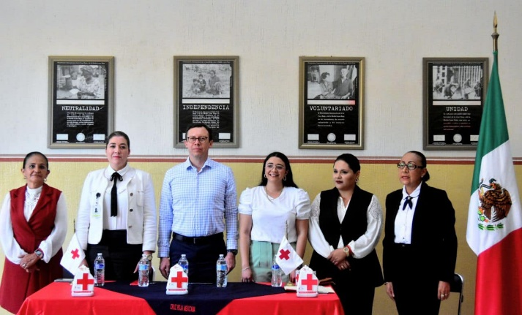 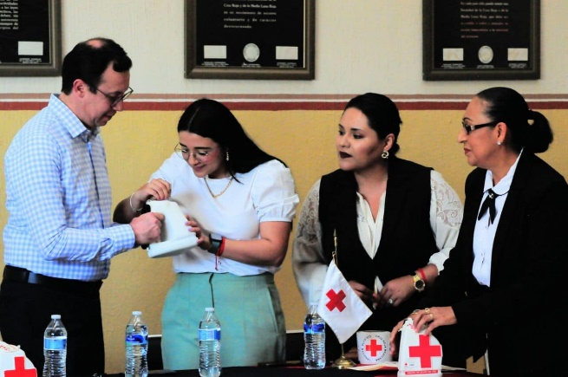

24 DE MARZO 2023
Exposición de Arte “CALDERO”
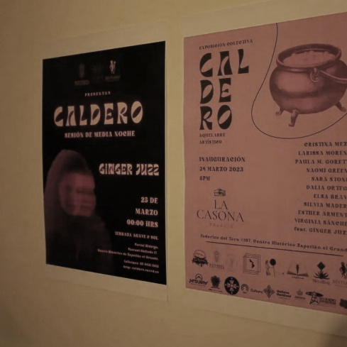

29 marzo 2023
Encuentro anticorrupción con sociedad civil y autoridades municipales
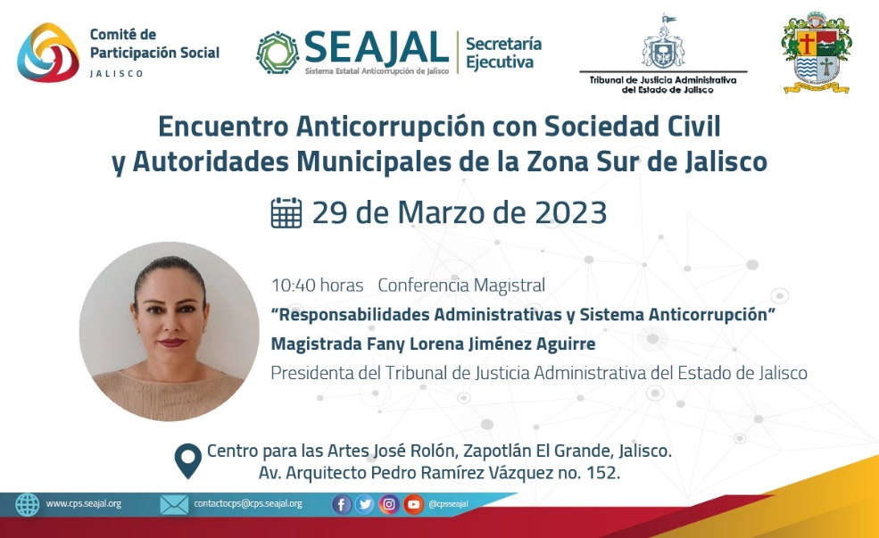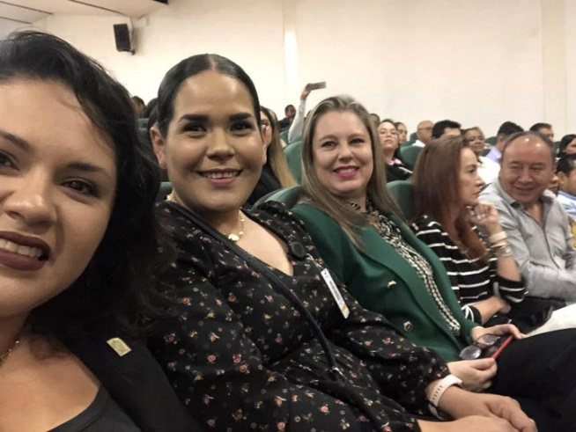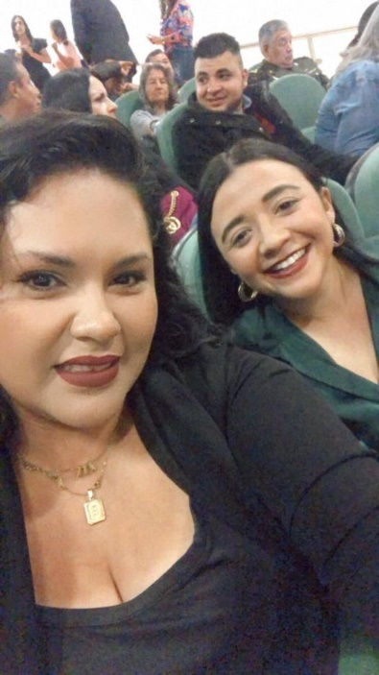

A T E N T A M E N T E
“2023, Año del 140° Aniversario del Natalicio de José Clemente Orozco”
“2023, Año del Bicentenario del Nacimiento del Estado libre y soberano de Jalisco”
Cd. Guzmán, Municipio de Zapotlán El Grande, Jalisco a 31 de marzo 2022.

LIC. EVA MARIA DE JESUS BARRETO
REGIDORA PRESIDENTA DE LA COMISION EDILICIA PERMANENTE DE DERECHOS HUMANO, DE EQUIDAD DE GENERO Y ASUNTOS INDIGENAS

